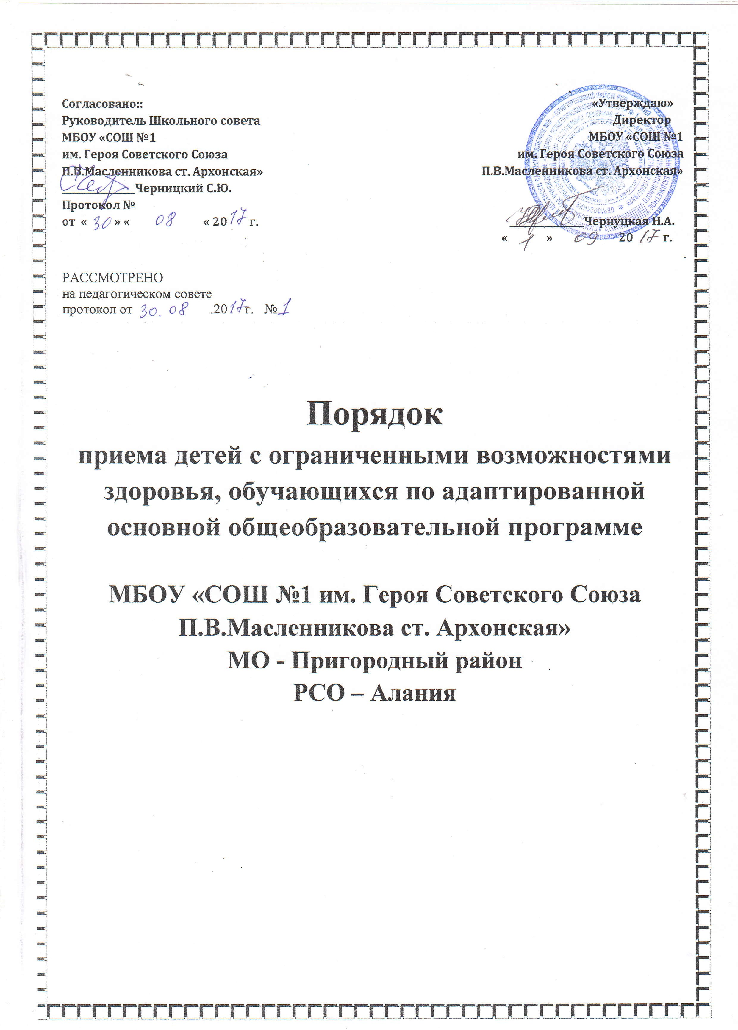

Порядок приема детей с ограниченными возможностями здоровья, обучающихся по адаптированной основной общеобразовательной программе (далее Порядок)
1. Настоящий Порядок разработан в соответствии с Федеральным законом от 29.12.2012г. №273-ФЗ «Об образовании в Российской Федерации», «Конвенция о правах ребенка» от 20.11.1989г, приказом Минобрнауки России от 22.01.2014 г. № 32 «Об утверждении Порядка приема граждан на обучение по образовательным программам начального общего, основного общего и среднего общего образования».
2. Настоящий Порядок регламентирует правила приема детей, обучающихся по адаптированной образовательной программе в школе. В соответствии с п. 28 ст. 2 Федерального закона № 273-ФЗ адаптированная образовательная программа – это образовательная программа, адаптированная для обучения лиц с ограниченными возможностями здоровья с учетом особенностей их психофизического развития, индивидуальных возможностей и при необходимости обеспечивающая коррекцию нарушений развития и социальную адаптацию указанных лиц.
3. С целью ознакомления с настоящими Порядком ОО размещает их на информационном стенде в Организации и (или) на официальном сайте Организации в информационно-телекоммуникационной сети «Интернет»
4.При приеме (переводе) ребенка в ОО руководитель обязан ознакомить родителей обучающихся (законных представителей) с уставом ОО, лицензией на осуществление образовательной деятельности, свидетельством о государственной аккредитации учреждения, другими документами, регламентирующими организацию образовательного процесса.
5. Дети с ограниченными возможностями здоровья принимаются на обучение по адаптированной основной общеобразовательной программе только с согласия родителей (законных представителей) и на основании рекомендаций психолого- медико-педагогической комиссии.
6. Родители (законные представители) ребенка, кроме личного заявления, предоставляют в ОО следующие документы: - копия документа, удостоверяющего личность ребенка (свидетельство о рождении, паспорт); - копия заключения психолого-медико-педагогической комиссии с рекомендацией на обучение; - копия документа, подтверждающего родство заявителя (или законность представления прав обучающегося); - личное дело ребенка;
7. Документы могут предоставляться следующими способами: - при личном обращении – копии документов; - при направлении документов по почте – копии документов; - при направлении документов в электронном виде – отсканированный вид.
8. Копии документов должны быть четкими и разборчивыми для прочтения. В случае отправления документов в электронном виде, сканированный текст, подписи и печати должны читаться без затруднений в масштабе 1:1
9. Перевод ребенка, обучающегося по общеобразовательной программе на адаптированную образовательную программу осуществляется на основании письменного заявления родителей (законных представителей) о согласии на обучение ребенка по адаптированной образовательной программе и заключения психолого- медико-педагогической комиссии.
10. Зачисление ребенка на обучение по адаптированной образовательной программе осуществляется на основании приказа руководителя ОО о зачислении.
11. Образовательная организация организует обучение детей с ограниченными возможностями здоровья с применением различных форм обучения. Образование обучающихся с ограниченными возможностями здоровья может быть организовано как совместно с другими обучающимися, так и в отдельных классах.
12. Содержание образования и условия организации обучения и воспитания обучающихся с ограниченными возможностями здоровья определяются адаптированной образовательной программой, а для инвалидов также в соответствии с индивидуальной программой реабилитации инвалида.
13. Перевод ребенка в процессе обучения с адаптированной образовательной программы на общеобразовательную осуществляется по заявлению родителей (законных представителей) на основании заключения психолого-медико- педагогической комиссии.

